实验名称 | 姓名 | 学号 | 实验时间 | 提交报告时间
RLC串联  谐振电路的  稳定特性 | 学生 | [学号已脱敏] | 2024.3.1 | 2024.3.3

项目 | 说明和要求
实验原理 | 通过基尔霍夫方程组列出电路的方程$LC\ddot{u_{C}}+RC\dot{u_{C}}+u_{C}=u_{0}\sin\left(ωt\right)$，解得稳态解后$\frac{u_{C}}{u_{0}},\frac{u_{R}}{u_{0}}$是一个系数乘上一个与驱动电源有$ϕ$相位差的三角函数。  我们规定这个系统的固有频率$ω_{0}=\frac{1}{\sqrt{LC}}$，品质因数$Q$值为$Q=\frac{1}{R}\sqrt{\frac{L}{C}}$，那么据计算有$\frac{u_{C}}{u_{0}}$的系数为$-\frac{Qω_{0}A}{ω}$，$\frac{u_{R}}{u_{0}}$的系数为$A$。通过在谐振频率下测量电容两端电压可以测出品质因素，而通过改变频率测电阻两端电压可以测出电路的幅频特性曲线和相频特性曲线。在对数坐标下，前者呈对称的钟形曲线，后者呈反余切曲线。
实验内容、  数据记录、  数据分析 | 先测定该RLC谐振电路的谐振频率。我们知道当$ω=ω_{0}$时，电阻两端的电压$u_{R}$与$u_{0}$同向。我们把示波器调成X-Y模式，当其中的李萨如图成斜向右上的直线是，两电压同相，这时记录下信号发生器中发生的交变电压的频率$ω$即为该电路的谐振频率。可以先通过理论值得到谐振频率的大致大小，再通过在这个值附近更改频率确定具体的谐振频率。  在本次实验中，测出$ω_{0}=1.4853kHz$。  再测定的是电路的品质因素，我们将电容和信号源共地，且保证信号源的频率为谐振频率，此时电路谐振状态，$A=1,\frac{Qω_{0}A}{ω}=Q$，此时利用示波器上自动测量电容两端电压的$Vpp$和信号源电压的$Vpp$，把前者记为${Vpp}_{C}$，后者记为${Vpp}_{0}$，即有$Q=\frac{{Vpp}_{C}}{{Vpp}_{0}}$。  在本次实验中，测出$Q=\frac{{Vpp}_{C}}{{Vpp}_{0}}=\frac{7.6632V}{2.1576V}=3.552$。  最后需要测定的是RLC谐振电路的频率特性曲线。即是通过更改不同$ω$得到在不同$ω/ω_{0}$情况下$A$和$ϕ$的变化。可以发现，$u_{R}$与$u_{0}$的振幅比刚好是$A$，相位差刚好是$ϕ$。那我们通过在示波器上显示这两个信号可以测出相关物理量。记$u_{0}$的峰峰值为${Vpp}_{1}$，$u_{R}$的峰峰值为${Vpp}_{2}$，则$A=\frac{{Vpp}_{2}}{{Vpp}_{1}}$，而由于电感在这个频率下存在感抗$Z$，则我们所需要的$A‘=\frac{R+Z}{R}A$。  在本次实验中，测得电感$L$的阻抗$Z=17.32Ω$，电路中$R$设置为$R=10Ω$。$ϕ$每隔约$5°$记录一次数据。本实验数据如下。  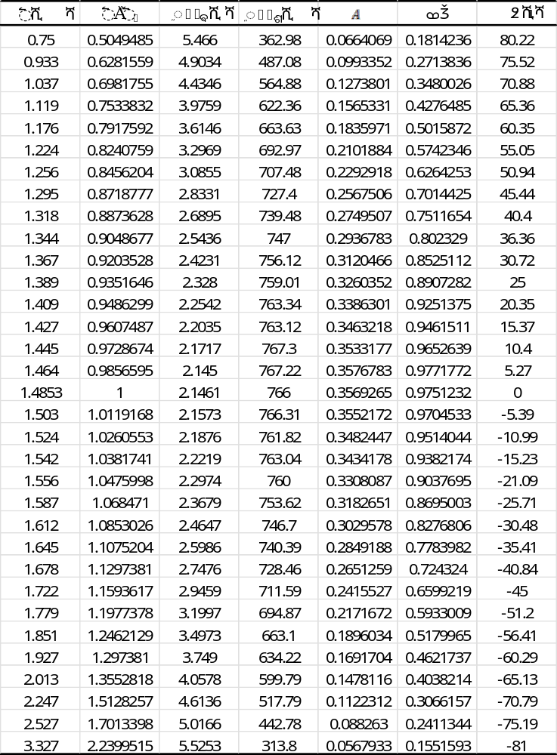  表 实验数据记录表  得到这些散点数据后，我们绘制出对数坐标的频率特性曲线，如下。  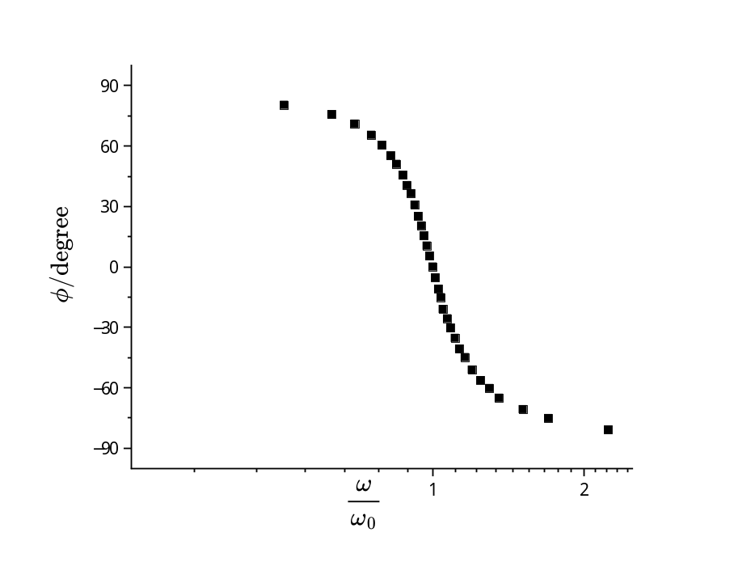  图(a) 相频特性曲线  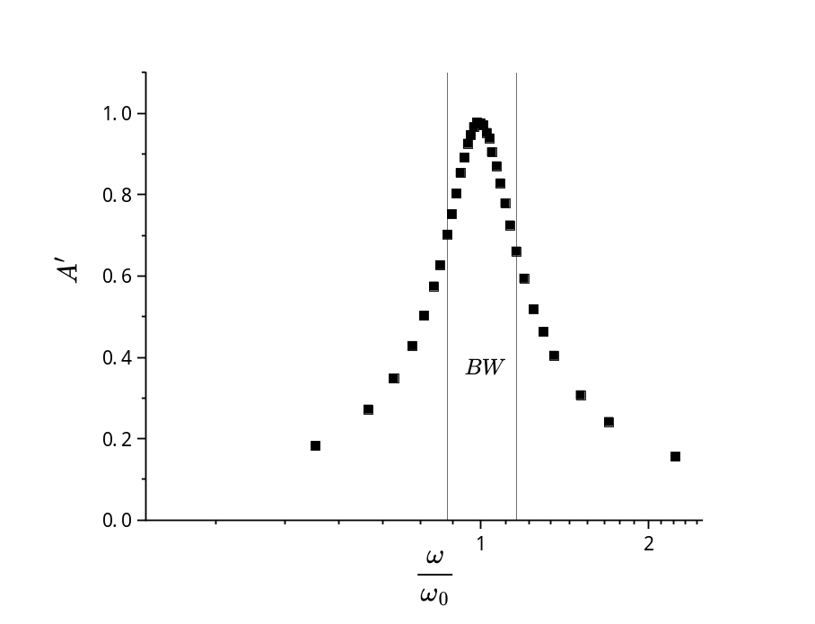  图(b) 幅频特性曲线  我们找到$ϕ=±45°$的点，即可计算出带宽$BW=0.427kHz$。则计算出$Q'=\frac{ω_{0}}{BW}=3.478$，与$Q$较为接近，说明实验结果较为可信。  通过理论推导，我们输入合适的拟合函数还能对上进行拟合。此处我们对幅频特性曲线去非线性拟合。拟合公式为$A=\frac{1}{\sqrt{1+Q^{2}{(\frac{ω_{0}}{ω}-\frac{ω}{ω_{0}})}^{2}}}$拟合结果如下。  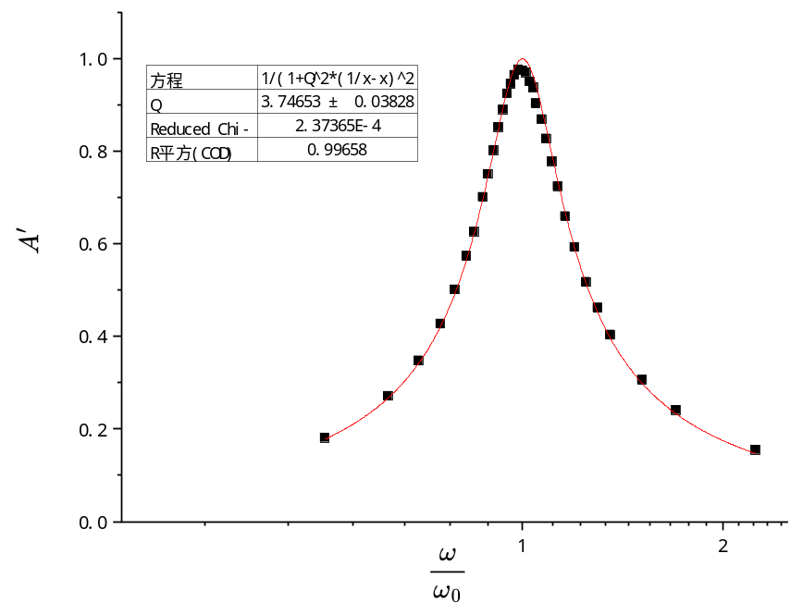  图(c) 幅频特性曲线拟合结果  拟合得到的品质因数$Q=3.74653(3828)$，也说明我们实验值是可信的。拟合$R^{2}=0.99658$，$RS=0.0076$。
总结与讨论 | 实验通过测定不同元件两端的峰峰值，得到RLC谐振电路的谐振频率和品质因数。然后通过改变频率绘制出频率特性曲线。且频率特性曲线在对数坐标下呈现出对称的特性。  该电路可以用于筛选出相应频率的信号以及放大的效果。

